|  |
| --- |
| 南京市勘察设计行业与信用管理系统  出图章申请操作说明  应用平台：南京市勘察设计行业与信用管理系统  平台网址：http://222.190.114.105:9000/njkcsj_front/login.aspx  **一、网络平台设置（信任站点、兼容性、浏览器版本要求）** |
| 1.**浏览器的配置**  为了让系统插件能够正常工作，请按照以下步骤进行浏览器的配置。  (1)打开浏览器，在“工具”菜单—〉“Internet选项”  http://221.226.0.185/JskcsjPalt/UploadFile/wordimage/8909068e-da64-a2ad-a1b8-350ebf3a06b0.png  (2)弹出对话框之后，请选择“安全”选项卡，具体的界面如下图：  http://221.226.0.185/JskcsjPalt/UploadFile/wordimage/8294a5a2-5dae-f33c-e0a7-725a29e5d5fd.png  (3)点击绿色的“受信任的站点”的图片，会看到如下图所示的界面：  http://221.226.0.185/JskcsjPalt/UploadFile/wordimage/7f1a284b-41e9-4b85-a8ff-ff311bc8e85c.png   (4)点击“站点(S)...”按钮，出现如下对话框：  http://221.226.0.185/JskcsjPalt/UploadFile/QQ截图20140422105632.jpg  输入平台网络地址：http://222.190.114.105:9000/njkcsj_front/login.aspx，然后点击“添加”按钮完成添加，再按“关闭”按钮退出。  （5）设置自定义安全级别，开放Activex的访问权限：  http://221.226.0.185/JskcsjPalt/UploadFile/wordimage/da6f714c-7aba-f1c9-a2b2-95299596822e.png   |  | | --- | | 点击“自定义级别”，注意一定要先选中上面的“受信任的站点”，会出现一个窗口，把其中的Activex控件和插件的设置全部改为启用。 |   http://221.226.0.185/JskcsjPalt/UploadFile/wordimage/77044ef1-5a68-4503-146f-242cfd9518ae.png   |  | | --- | | 选择启用（共5个ActiveX） |     （6）文件下载设置，开放文件下载的权限：设置为启用（主要是导入功能需要此配置）。  http://221.226.0.185/JskcsjPalt/UploadFile/wordimage/40d56da6-6855-1d6c-3a99-5fd3d69e95ce.png  **2.关闭拦截工具**  上述两项操作完成后，如果系统中某些功能仍不能使用，请将拦截工具关闭再试用。比如在windows工具栏中关闭弹出窗口阻止程序的操作：  http://221.226.0.185/JskcsjPalt/UploadFile/wordimage/ce0f3a5d-7f43-7bc0-1133-287fa3f4c991.png  **3. IE8.0进行兼容性视图设置**  如果您使用的是IE8.0或以上版本的浏览器，除了做以上设置以外，还必须进行兼容性视图设置，否则某些页面将出现不兼容情况。  打开IE浏览器点击打开“工具”—“兼容性视图设置”，参考下图进行勾选保存。  http://221.226.0.185/JskcsjPalt/UploadFile/QQ截图20140422110226.jpg |

**二、管理系统用户注册、登录**

用户需注册才能使用本系统，说明如下：

1、已在“江苏省勘察设计管理信息系统”（以下简称省系统）注册过的勘察设计企业，不用重复注册，直接用企业组织机构代码(纯数字)及省系统中设置的密码登录市系统。

2、新勘察设计企业需注册的，在系统登录首页，点击“注册”进入系统注册页面，填入相关信息后提交至系统管理员审核。审核通过后，登录使用本系统。勘察设计企业用户名为组织机构代码证号，初始密码为11111。

3、为确保用户信息安全，用户登录后请及时修改密码。

**三、出图章申请**

步骤1-企业信息录入、维护

企业基本信息和资质信息填报完整、准确，并已审核生效。

如未录入并未生效，需按以下步骤上报审核（资质已生效的企业无需提交审核，直接跳入步骤2“出图章申请”提交）。

1.1进入企业信息管理,录入企业基本信息、录入资质信息并上传资质证书正、副本扫描件（注意：必须是原件扫描件）。

录入基本信息:

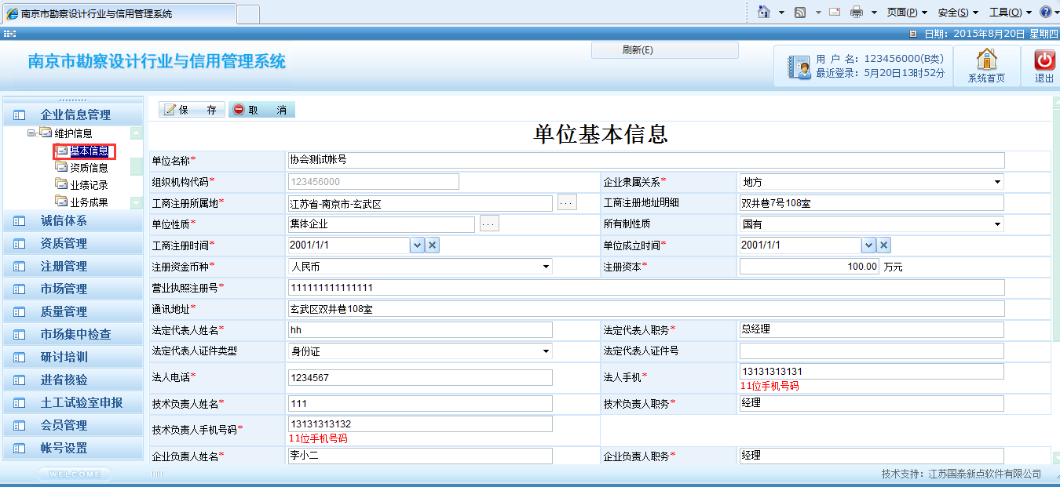

录入资质信息,

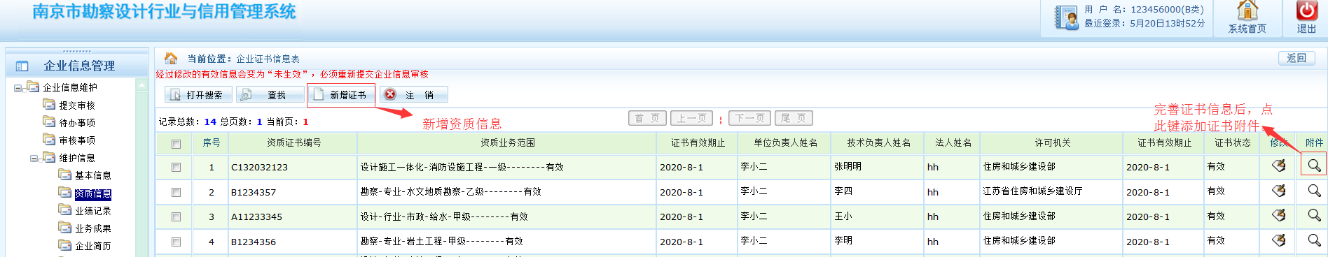

在对应资质信息上，上传与资质信息相符的资质证书正副本扫描件（必须原件扫描件）

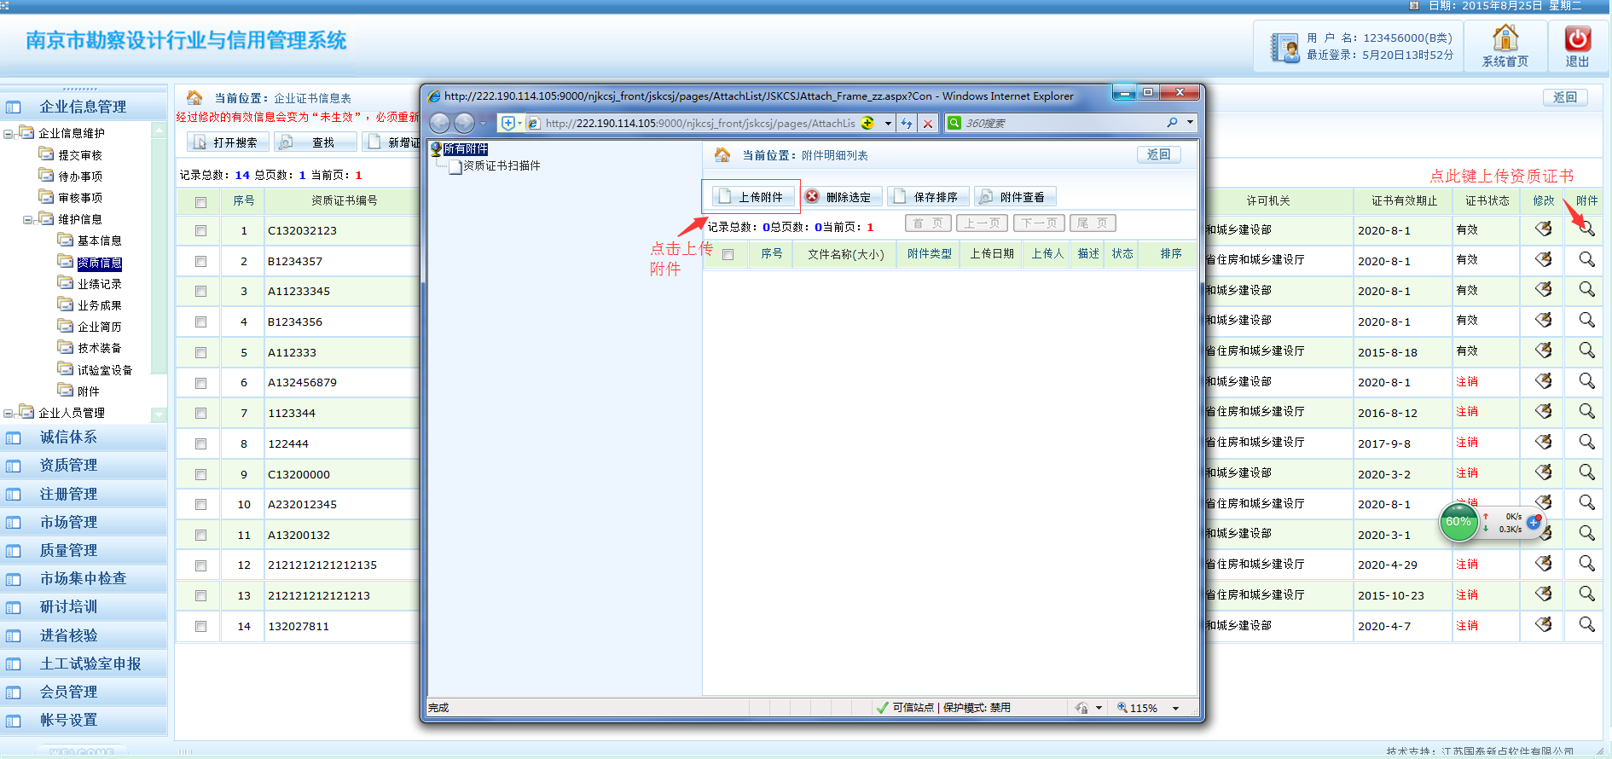

1.2以上三项信息录入完整后，提交审核，等待生效：

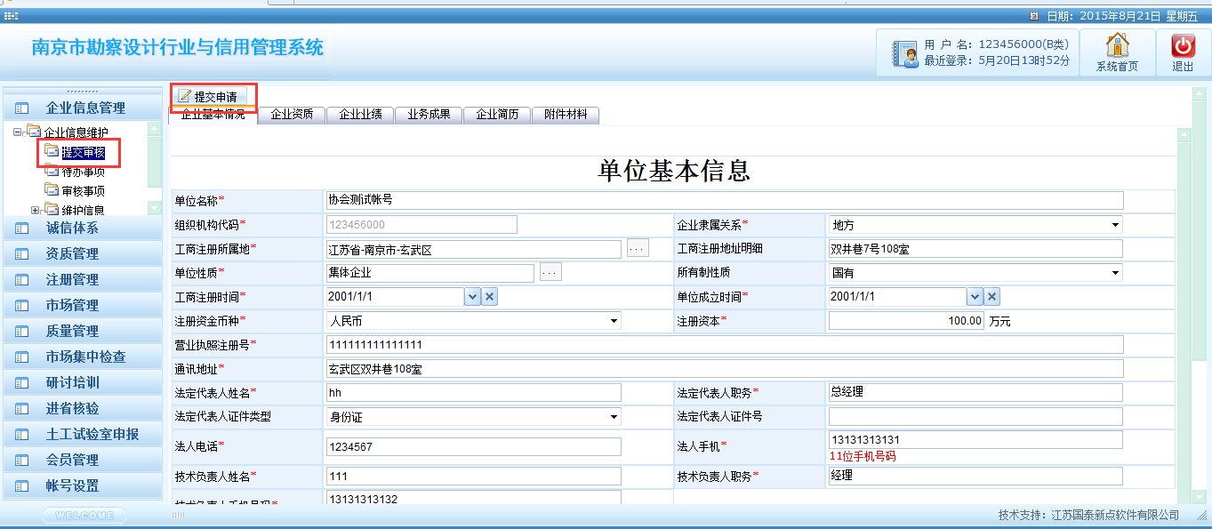

1.3审核部门对资质信息审核生效后，资质状态为有效，即可申请出图章：

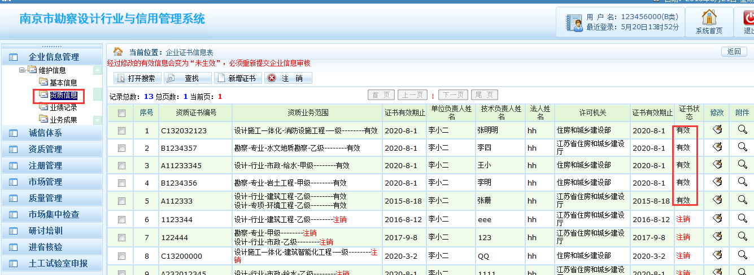

审核部门对企业信息审核不通过时，请企业至待办事项查询意见，修改后，再次提交申请。

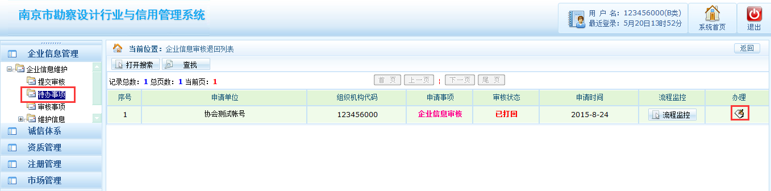

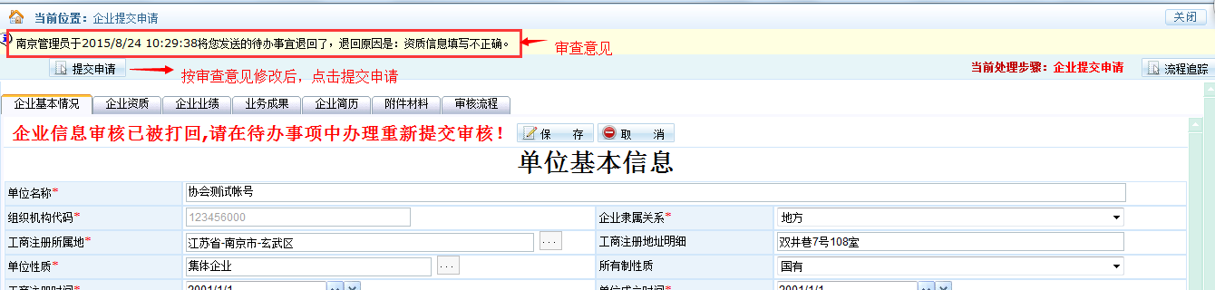

**1.4设计与施工一体化企业需录入技术负责人的相关信息**

点击企业人员管理中的【人员管理】：

* 选择技术负责人，对此人员基本信息、人员业绩、附件信息材料进行完善录入

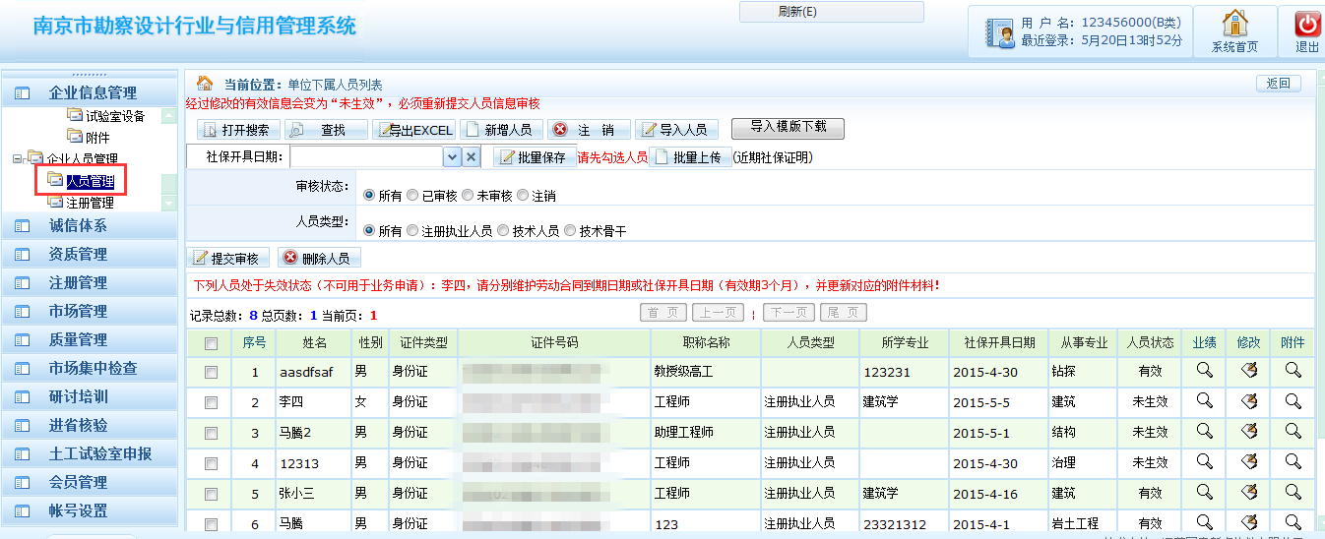

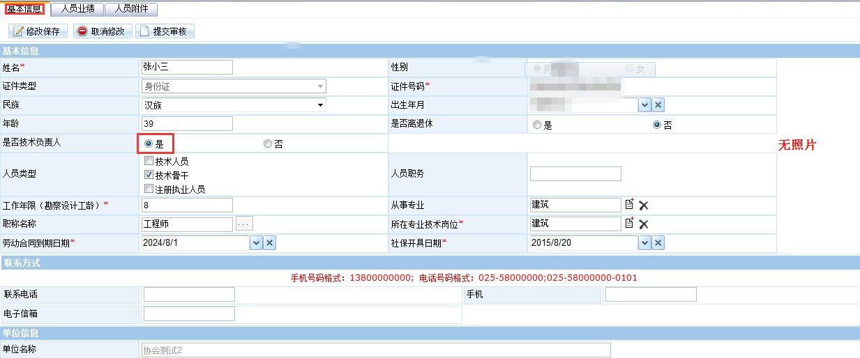

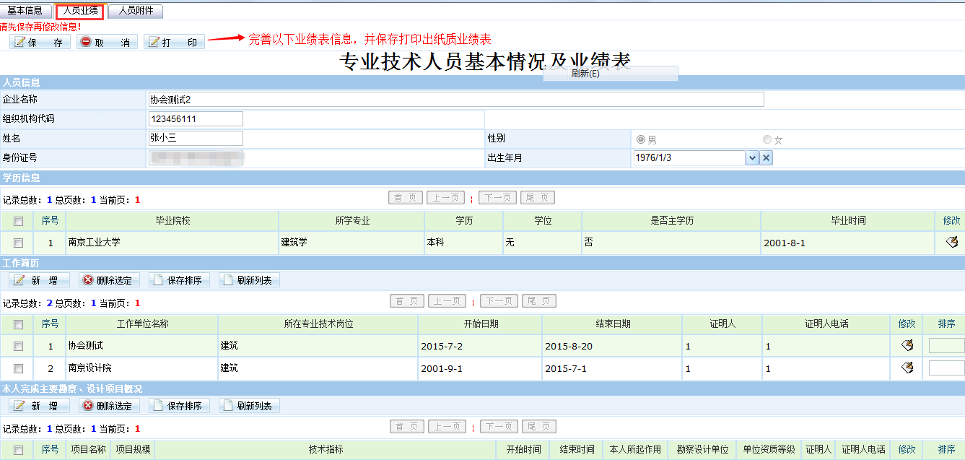

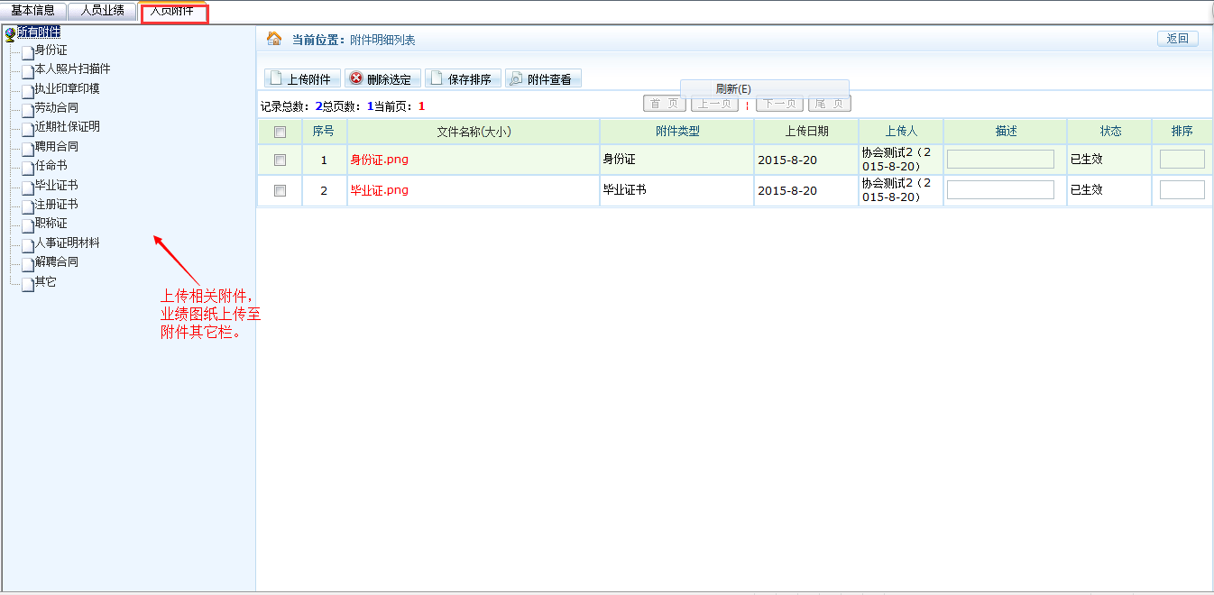

步骤2—出图章申请

2.1提交申请

点击左功能菜单的【市场管理】中的【出图章申请】，选择批次，点击相应批次后的查看图标，进入出图章申请：

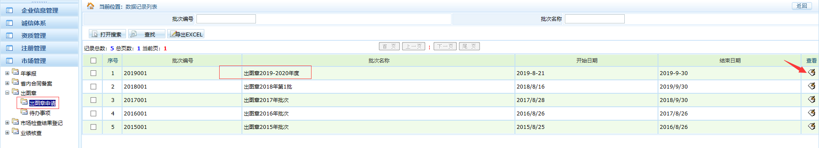

仔细阅读有关出图章的通知后，点击【申请】：

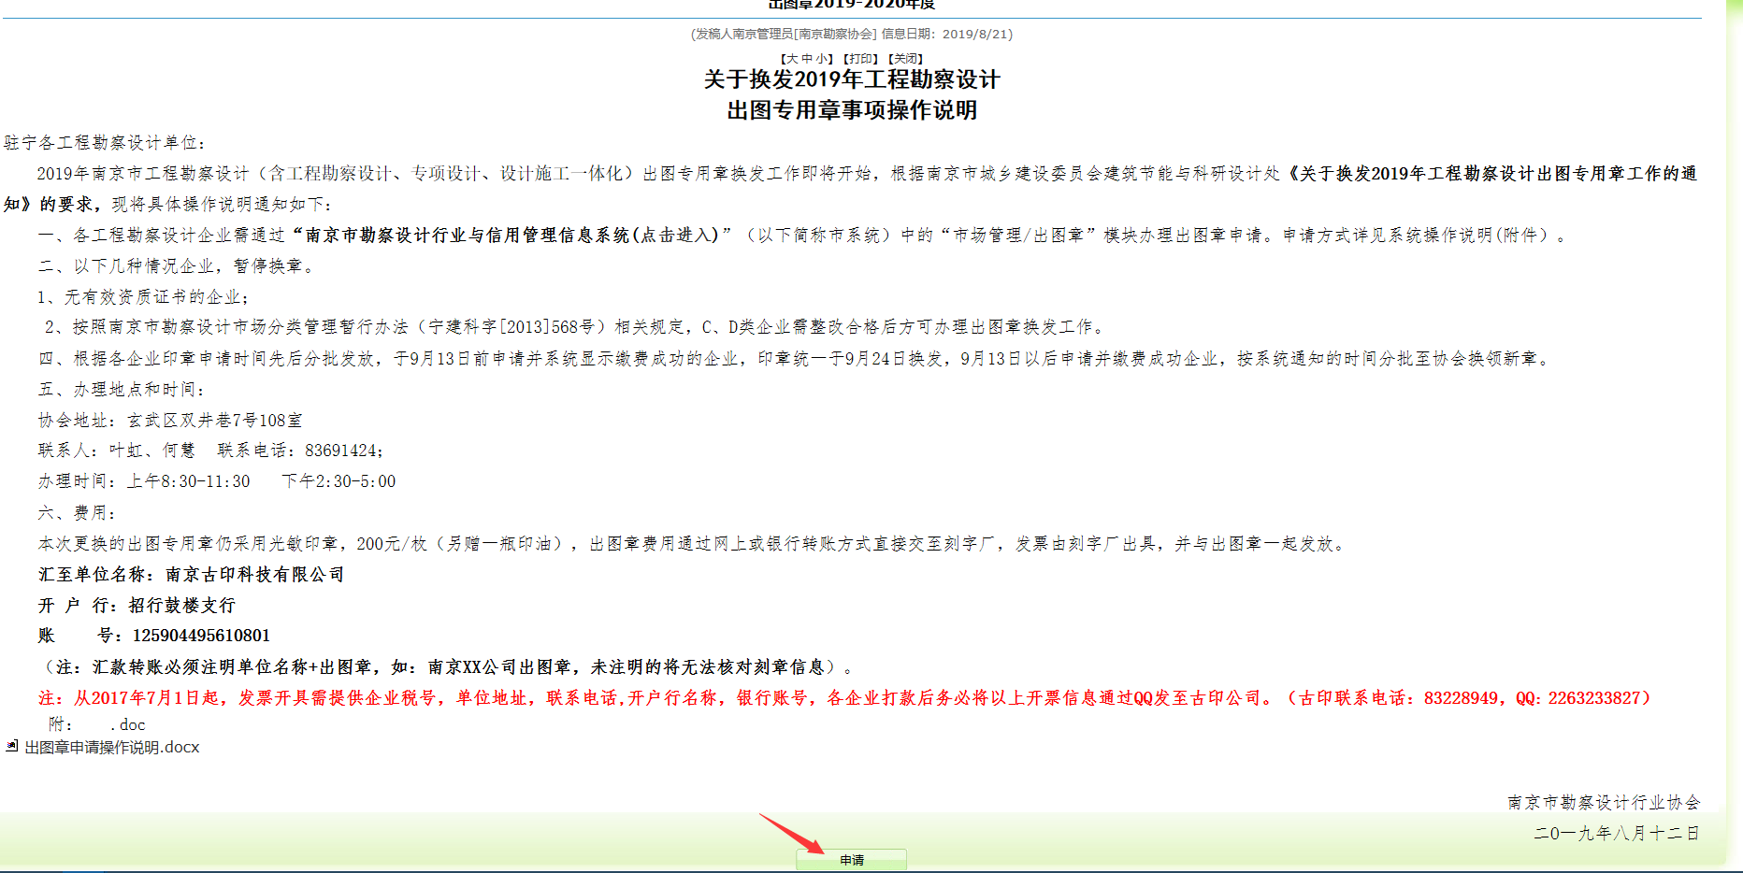

在出现的数据记录列表页面点击【申请】：

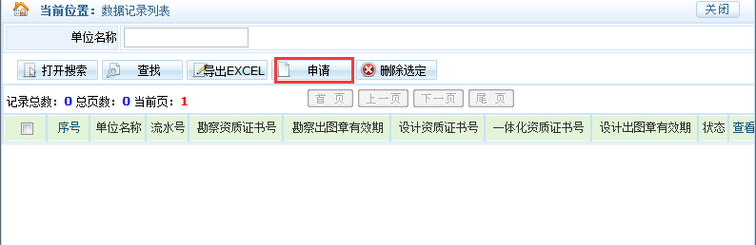

在出图章申报表页面，填写“申请事由”，点击【选择资质】：

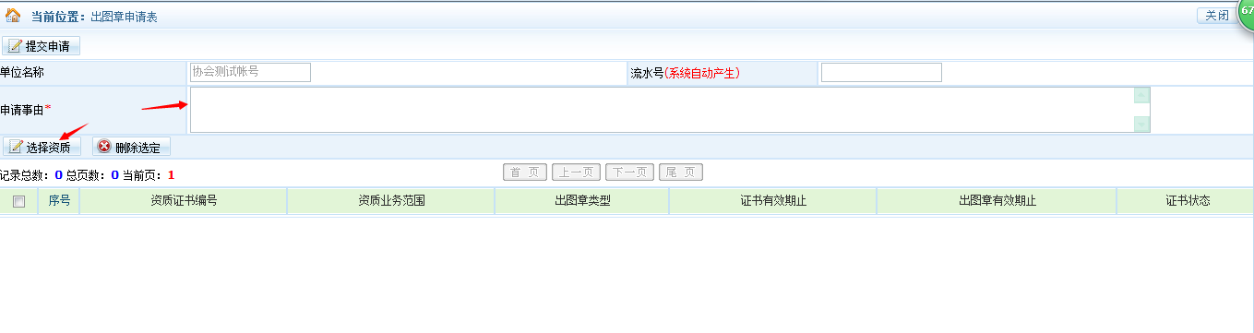

在数据记录列表页面中，勾选与出图章申请相关的资质，点击【保存】并确定后，返回出图章申请表页面：

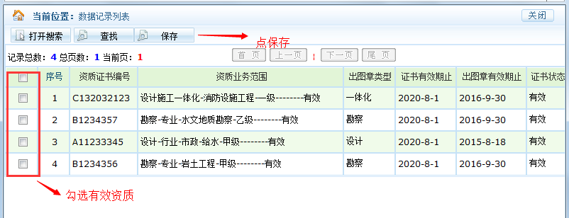

检查所选资质与申请事由都正确后，点击【提交申请】，等待审核：

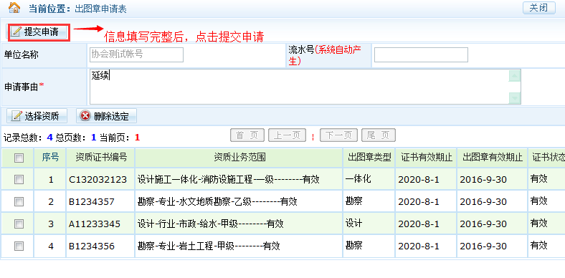

2.2仅有工程设计与施工一体化资质企业选择资质后，出现以下页面：

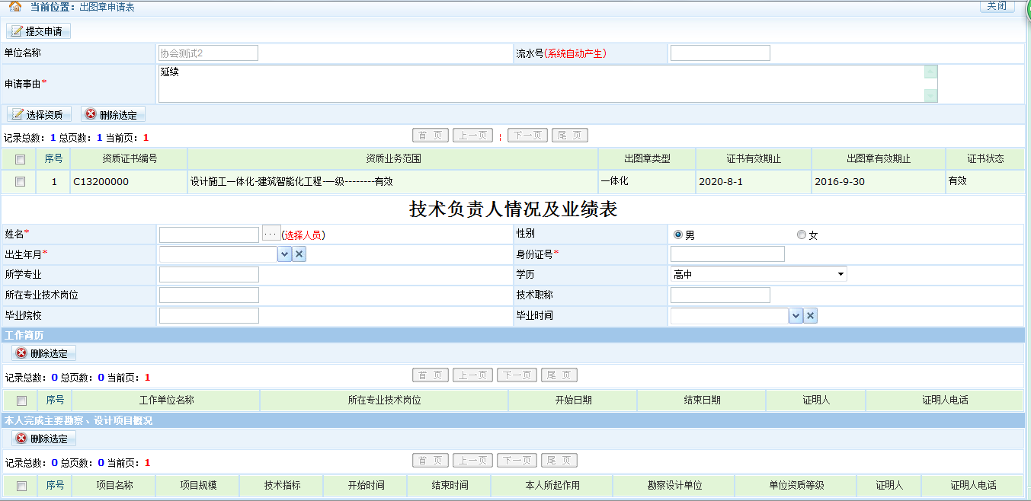

点击选择人员，选择技术负责人：

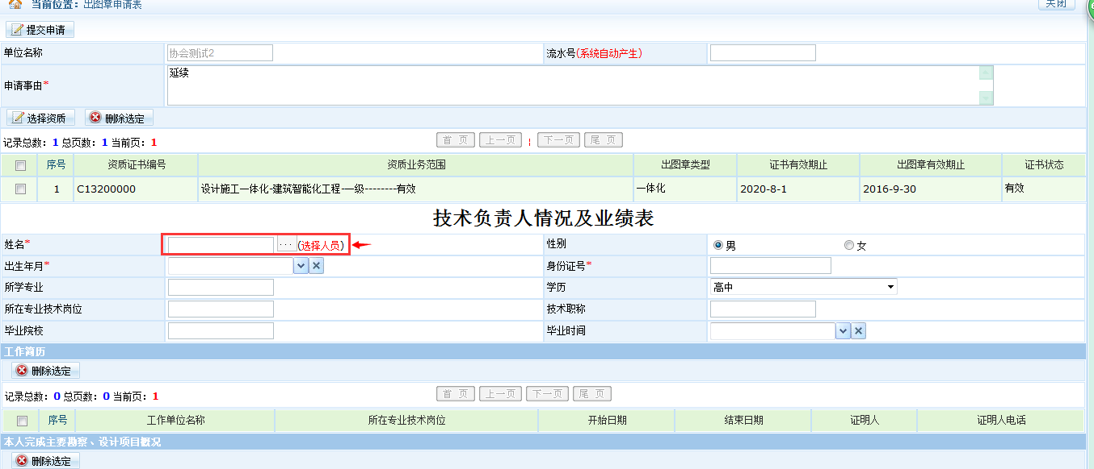

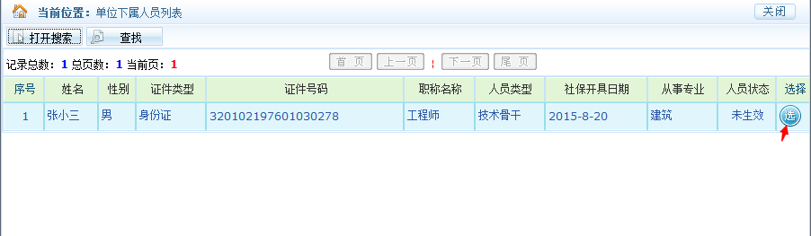

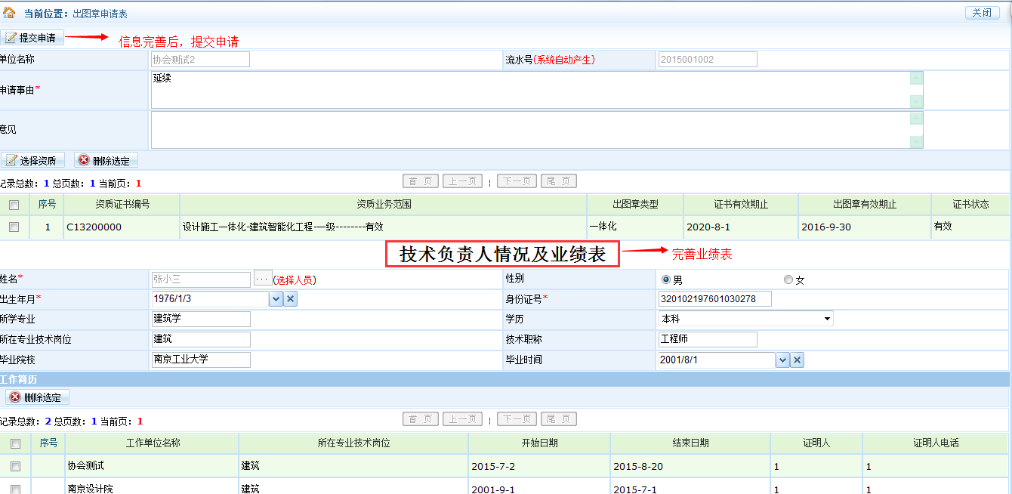

**注：一体化企业提交出图章申请后，**技术负责人附件已生效的无需提交原件审查。未生效附件需提交原件审查后，等待审核：

2.3出图章申请状态查询

在“市场管理—出图章—待办事项”中，查询到出图章申请的状态：

办理状态分别说明如下：

（1）【已提交】：企业已完成出图章申请，等待审核；

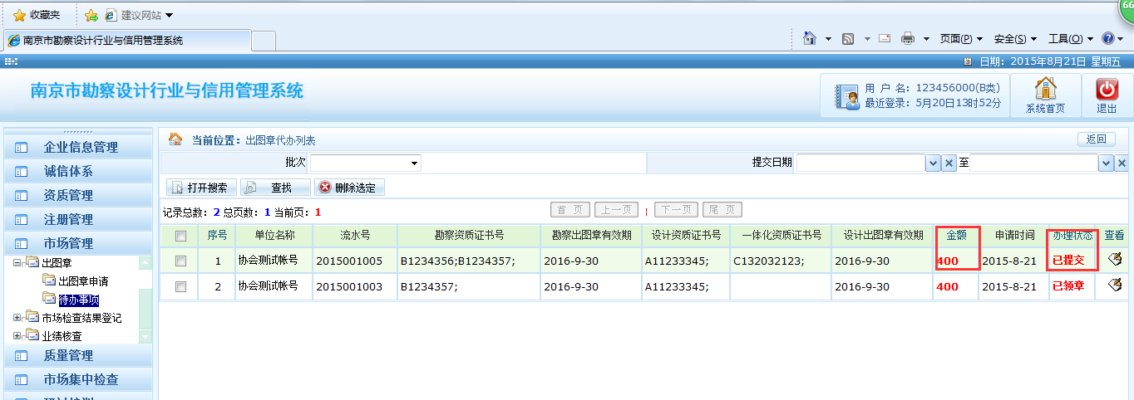

（2）【复审通过】：企业出图章申请已通过审核，请在**系统首页**查收“出图章缴费通知”邮件，按照系统显示出图章金额及文件要求缴纳出图章费用；

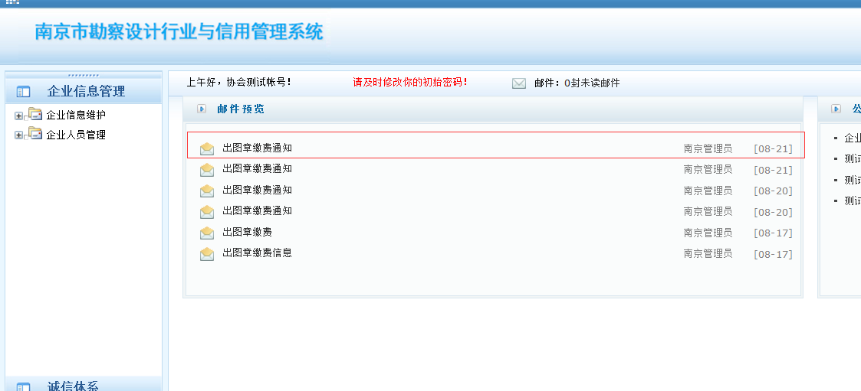

（3）【受理不通过】：企业出图章申请未通过审核。

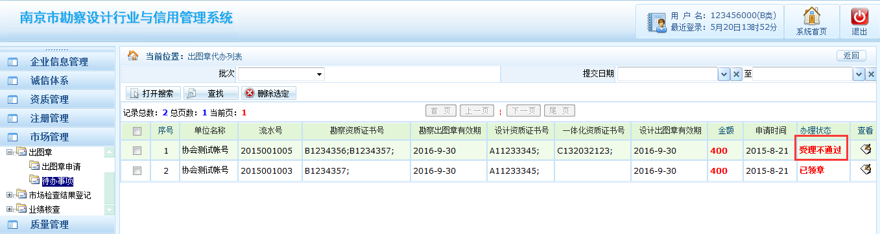

点击查看,，根据审查意见，至出图章申请中修改，再提交申请：

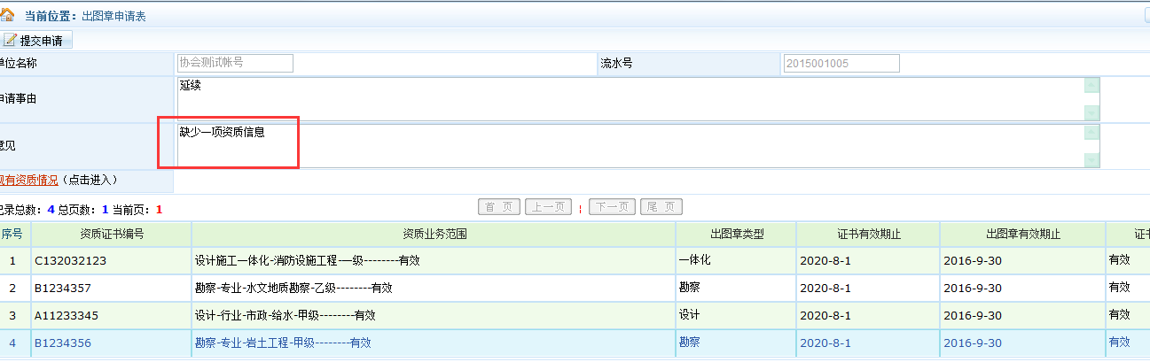

（4）【已缴费】：审核部门已确认收到费用，出图章已送刻，企业等待取章；

（5）【可领章】：章已刻好，企业按照系统首页最新领章通知要求至南京市勘察设计行业协会换领新章。

